附件1
2014年臺北市校際盃機器人選拔賽競賽及表演賽規則

壹、總則
- 「2014年臺北市校際盃機器人選拔賽」（以下簡稱本大賽）之競賽及表演賽規則僅適用於本大賽進行期間。若有未盡事宜或規定，將另於競賽當日宣布。
- 承辦單位呼籲參賽隊伍自律自重，以誠實為最高之榮耀，挑戰自我，切勿以會引起爭議之手段參賽。如採用不公平之手段經查證屬實者，將取消該隊參賽資格，所頒發之獎勵追回，並請所屬學校依情節懲處相關人員。
- 各組任務順序、位置及額外規則公布時間為組裝時間開始前，由承辦單位統一宣布。
- 參賽教師及陪同之家人或朋友進入比賽場地時，停留時間最多5 分鐘，承辦單位宣布清場時需移動到看臺區。
- 承辦單位盡力保持所有比賽場地於各回合比賽時之狀況一致。若因參賽機器人於比賽時造成比賽場地損壞，而影響該隊比賽成績，參賽隊伍可主動要求放棄該回合成績，裁判團受理後，可核准該隊於該回合重賽一次，並以該隊重賽之成績計分。如該參賽機器人於重賽時再次造成比賽場地損壞，則依比賽規則計分。若參賽機器人所造成損壞已明顯影響其他隊伍參賽權益，主辦單位或裁判團可取消該隊於該回合或於本比賽之比賽資格。

貳、比賽器材
- 機器人控制器及相關零件規定：

(一)競賽:除規則另有說明外，參賽機器人之控制器須使用LEGO® MINDSTORMS™。國中及高中職組不限定所使用的軟體，但國小組需使用ROBOLAB 或LEGO® MINDSTORMS™軟體（教育版）。隊伍若未使用上述指定之控制器，主辦單位將有權取消該隊參加競賽之資格。

(二)表演賽：參賽機器人不可使用LEGO® MINDSTORMS™控制器。

二、參賽隊伍需自備比賽器材、軟體及電腦乙台。

三、參賽隊伍於進場時應自行斟酌所需的備用零件或器材。若參賽隊伍所攜帶之設備發生故障，選手需自行排除，承辦單位不負責維修與更換。教練於比賽期間，不得進入比賽場地指導選手。
- 競賽隊伍最多可攜帶LEGO® MINDSTORMS™ Education之專用鋰電池3顆。比賽現場不提供機器人電池充電插座。

五、參賽選手需於比賽中自行組裝參賽機器人，不得有機器人組裝步驟之文字說明或圖片照片。參賽者不得攜帶存有事前撰寫之控制程式的儲存媒體（如USB隨身碟、手機）。
參、機器人的規定
- 參賽機器人最多可使用2個控制器（競賽之控制器為RCX或NXT或EV3）。
- 不限制參賽機器人所使用的馬達或感應器數量。
- 機器人可使用「策略物件」協助機器人啟動。「策略物件」的定義是：例如使用LEGO積木組裝而成，與機體並無直接連結的構件，可幫助機器人啟動執行任務，且不能為遙控器具。
- 機器人在動作時，參賽隊伍不得以任何方式來妨礙或協助機器人，否則該回合不予計分。
- 參賽機器人需為自主式機器人，啟動後能獨力完成主辦單位之指定動作，不得使用無線通訊、遙控或線控的方式控制機器人，否則取消該隊參賽資格。
- 參賽機器人若以具備藍芽功能之控制器，需關閉其藍芽功能。
- 機器人不可使用螺絲、黏著劑、橡皮圈或膠帶等物品來固定零件，違者取消該隊該回合比賽資格。
- 參賽隊伍不得對原裝零件（例如：RCX、NXT、EV3、馬達、感應器等）進行任何之修改，禁止使用任何第三方所提供之馬達及感應器，違者將取消該隊該回合比賽資格。

肆、競賽及表演賽時間
- 競賽及表演賽各有兩個回合。
- 第一回合的競賽開始前有60分鐘的機器人組裝、測試及修改時間。
- 組裝、測試及修改時間結束後，隊伍必須將機器人之電源關閉並放在審查桌上，直到下個組裝測試及修改時間前都不允許修改機器人或程式，也不允許更換電池。
- 審查時若機器人不符合規定，隊伍有1分鐘時間在審查桌上修改，若未能及時修正，隊伍必須放棄該回合。
- 比賽開始前，裁判團會詢問選手是否準備好，接著以:「三、二、一、開始！」以「開」的音節做為按下碼錶計時的指令，同時機器人就可以開始移動，反之若在「開」音之前機器人就移動，則必須重新倒數。
- 比賽開始後，非經裁判團許可，選手不能觸碰場地上的任何物品，包括因機器人失誤而成為障礙的道具球或可樂瓶等。
- 第一回合競賽結束後，有10分鐘的維修時間（包括修改程式、更換零件等）。維修時間後同第一回合時之審查程序，然後進行第二回合競賽。
- 選手在承辦單位宣布開始組裝前，禁止觸碰比賽場地及使用電腦。同時，承辦單位將審核所有零組件。

伍、競賽及表演賽成績
- 每回合競賽結束後，由裁判團進行分數計算。若選手對裁判團之判決無異議，請在記分表上簽名。
- 選手如有任何疑議，應於比賽時立即向裁判當場提出，由裁判進行處理或判決，一旦選手離開比賽場地，則不受理事後提出之異議。如有意見分歧或是規則認知上之差異，則以裁判團之共識為最終決議。
- 隊伍排名之根據依序為：最佳分數，次佳分數，最佳分數之回合時間，次佳分數回合時間。

陸、競賽及表演賽場地
- 各參賽隊伍必須於承辦單位所指定的區域（每隊一個位置）進行機器人的組裝與程式撰寫，除選手、承辦單位工作人員與承辦單位特許之人員外，其他人員不得進入比賽區域。
- 比賽道具與比賽場地以承辦單位現場所提供為準。
- 比賽時若因承辦單位的場地因素而導致比賽無法順利進行；或因突發因素而無法判定成績；則由裁判團判定重賽，參賽選手不得異議。參賽選手若認為因承辦單位場地因素而影響成績，須即時提出，由裁判團判定該回合是否重賽，若已簽署計分表後提出異議者不予受理。若經裁判團認定重賽時，則不論該回合有無過關，原來成績不計，以重賽成績為準。

柒、參賽隊伍如有下列違反公平比賽之行為，裁判團有權禁止該隊繼續參加該項比賽：
- 破壞比賽場地、比賽道具或其他隊伍的機器人。
- 使用危險物品，或是有其他可能影響比賽進行之行為。
- 對參加本大賽的隊伍、觀眾、裁判、工作人員做出不適當的言行。
- 攜帶手機、有線或無線通訊器材，或在比賽場地中飲食。
- 利用筆記型電腦、平板電腦…等資訊通訊設備於比賽前預先載入或比賽時與非同隊參賽人員傳輸比賽相關程式。
- 於比賽期間擅自離開座位，與場外人士交談。違者經制止不從則取消參賽資格。若確有需要，可由選手向裁判團報告後，由承辦單位代為轉達，或在承辦單位工作人員陪同下與其他人通訊。
- 其他經裁判團認定會影響本競賽進行之事項者。

捌、參賽選手應善盡保管機器人之責，組裝時間內如因保管不良、意外碰撞掉
落或其他因素而導致機器人故障、或設備故障無法下載，組裝時間不予延
長；但經選手當場向裁判團反應且獲同意者除外 (若選手未在當場提出或提出未獲准仍不予延長)。

玖、裁判團若於審查時間發現違規之機器人，該隊伍須於1 分鐘內修改違規之構件。若未於時間內修正完成以符合參賽機器人之規範，則不可參加該回合競賽。

拾、在比賽期間，裁判團擁有最高的裁定權。裁判團在比賽結束之後也不會因
觀看比賽影片而更改判決。

拾壹、申訴：應服從承辦單位之評判，如有意見或申訴事項，除當時以口頭提出外，須於30分鐘內填妥申訴表，並由指導教練簽名，向承辦單位正式提出。申訴事項，以違反比賽規則、秩序及比賽人員資格為限，並應於各該梯次比賽結束前為之（如對參賽人員資格提出申訴，應於該參賽隊伍離開該組比賽場地前為之），逾時不予受理。

拾貳、承辦單位對各項參賽作品擁有拍照、錄影、重製、修改及在各式媒體上使用之權利，各隊不得異議。

拾參、若本規則尚有未盡事宜或異動之處，則以比賽當日裁判團公布為準。
競賽題目：機器人駕訓班
機器人從起始區出發，沿著黑色軌跡線依序完成小客車駕訓班的道路駕駛任務項目，至終點區需自動停止。各參賽組別需要完成的任務有所不同，比賽當天以裁判團公布的任務為主。
- 比賽場地（比賽當天裁判團可能會宣布額外規則）
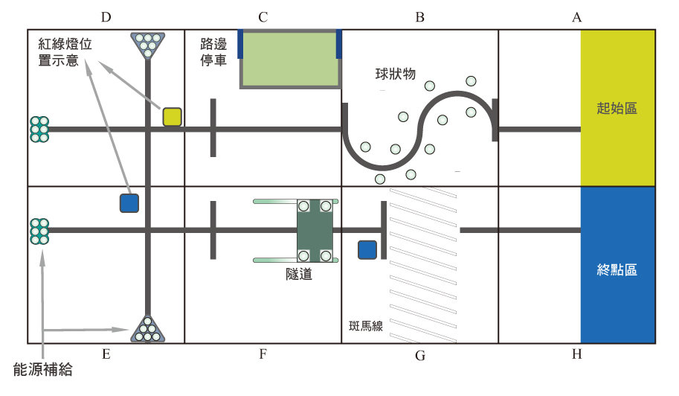
G
E
H
F
斑馬線
隧道
- 比賽場地底板為6分厚之白色波麗板，大小為4英呎×8英呎，約1,150 mm × 2,370 mm。
- 比賽場地將使用不同材質的素材設置而成，例如木頭、塑膠、或者可能視各項競賽內容需求而塗上不同顏色。
- 機器人從起始區出發，出發前機器人任何一部分均不得超過起始區，結束時機器人的正投影需完全進入終點區。
- 場地內平均劃分為八大區塊。如：A區為起始區、B區為S型彎道及路障（球狀物樣式及位置由裁判團當天宣布）、C區為路邊停車或倒車入庫（任務擇一，由裁判團宣布）、D區及E區為紅綠燈區（由裁判團決定紅綠燈色卡的放置）及能源補給站（由裁判當天決定能源補給區的位置及球狀物樣式、數量）、F區為隧道區（寬度與高度由裁判團當天宣布）、G區為斑馬線或顛簸路面（任務擇一，由裁判團宣布）、H區為終點區。C區、D區及E區之球狀物可能為乒乓球、高爾夫球或蛋狀物。
- 比賽場地共有8大類任務，依據不同年齡層所必須完成的基本任務有所區別。任務配置說明如下：
（1）斑馬線任務場地圖  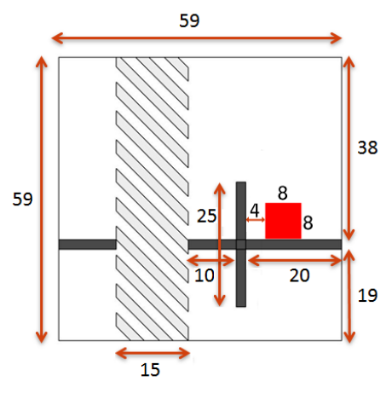  灰色與白色相間，寬約15公分 | （2）顛簸路面任務場地圖  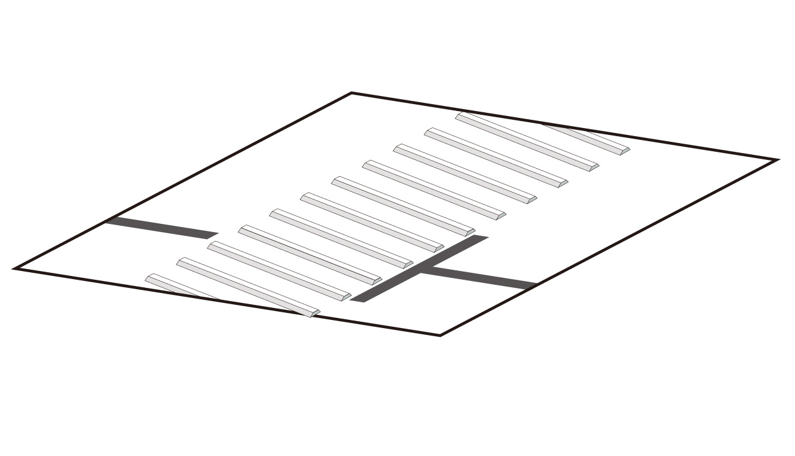  以梯形電話配線槽/壓條3號於斑馬線上組成顛簸路面，寬約15公分
（3）S型彎道任務場地圖  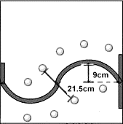  S型彎道路面寬度約為21.5cm，球狀物沿軌跡線兩側擺放，以2 x 2（或同體積）的平板或保特瓶蓋為底座（以雙面膠黏貼）。 | （4）隧道任務場地圖  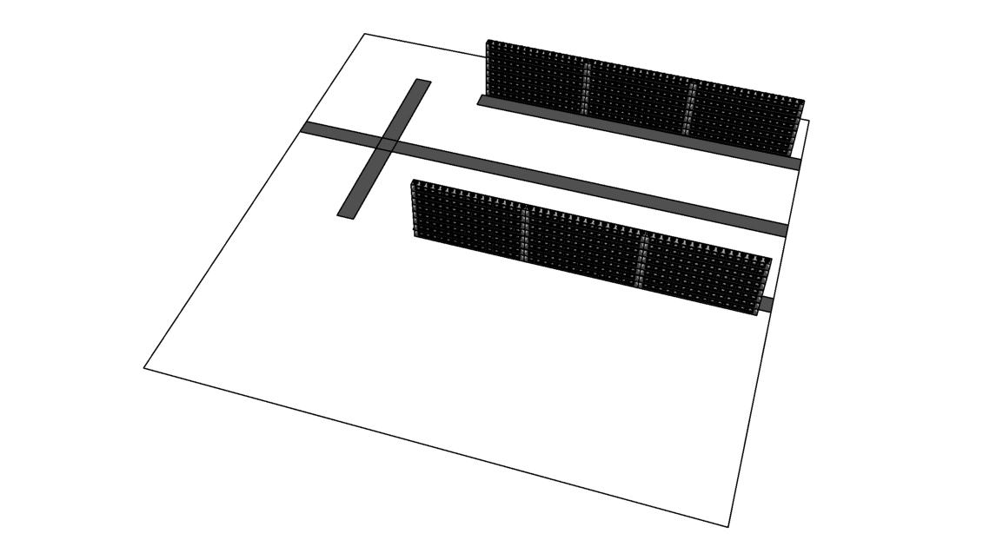  隧道可能以可樂罐或鋁箔包飲料構築，上有塑膠天花板及球狀物。數量、高度及寬度由裁判當天宣布，寬度至少25公分。
（5）紅綠燈及能源補給站任務場地圖
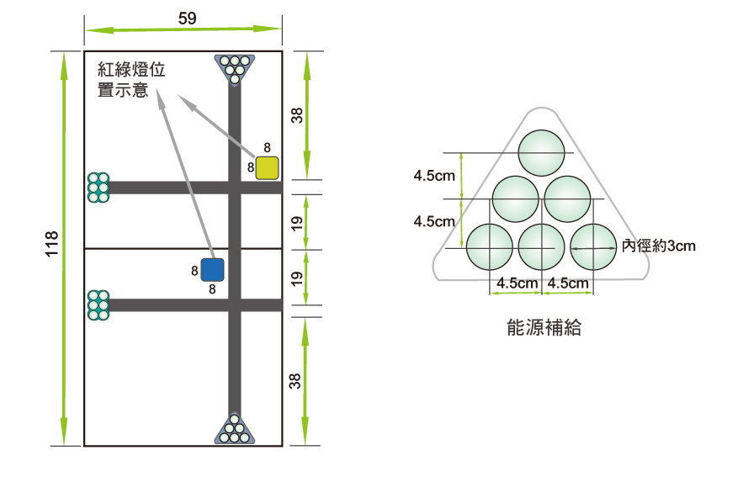

能源補給區（D1、D2、E1、E2黑色區塊的位置），球狀物樣式、數量與擺放位置由裁判當天宣布。R1及R2為紅綠燈區（正方形色卡），紅、黃、綠色色卡的位置原則上放置在十字路口前之道路（軌跡線）右側，顏色及位置由裁判團當天宣布。

（6）路邊停車及倒車入庫任務場地圖  ※路邊停車示意圖： | ※倒車入庫示意圖：
不論路邊停車或倒車入庫，停車區域皆相同，僅以停妥車時的車頭方向區別。停車區域之長邊以可口可樂鋁罐(330 ml未開瓶)為牆。左右兩側並以梯形電話配線槽/壓條3號(規格為南亞硬質PVC:PD-3C)設置分隔牆，長度約為短邊的二分之一。
- 場地除了起始區、結束區（以色紙布置）和停車及倒車入庫區外都會是白色的，可能放在地上或桌上。
- 比賽任務
機器人駕訓班的任務依照英文字母的排列順序依序說明如下：
- A區：機器人必須從起始區出發，出發前機器人任何一部分均不得超過起始區。
- B區：S型彎道左右兩側各有5個球狀物擺放位置(可能為乒乓球、高爾夫球或蛋狀物)。由裁判當天宣布擺放位置、樣式。軌跡線兩側可通行之道路寬度約為21.5公分。
- C區：路邊停車或倒車入庫，此二項任務擇一（由裁判團當天宣布）。
- D及E區：中間色塊由裁判團當天宣布紅色卡之擺放位置（D區或E區），裁判團於比賽當天決定車輛行駛方向（左、右轉或直行），機器人於紅色色卡前需等待5秒，始能前進。場地邊緣各有兩個能源補給站預定位置，由裁判團當天宣布放置球狀物樣式、數量與位置。機器人離開紅綠燈區可以前進至能量補給區取得球狀物，取得額外加分。
- F區：隧道以可樂罐或鋁箔包飲料構成牆面，上有塑膠天花板及球狀物，道路寬度為25公分以上。裁判團於當天宣布隧道高度及寬度。
- G區：顛簸路面或斑馬線，此二項任務擇一（由裁判團當天宣布）。國小組的任務為通過斑馬線(斑馬線前放置色卡:紅色停5秒、黃色停2秒、綠色不等待)，顏色於組裝後由裁判宣布；國中及高中職組任務為通過顛簸路面。顛簸路面為梯形電話配線槽/壓條3號組成(規格為南亞硬質PVC:PD-3C)
- H區：機器人抵達終點需自行停止。
- 分組任務說明
機器人必須從起點出發，依據比賽當天裁判團針對不同組別所宣布的比賽任務進行，完成任務後自行抵達終點並停止。各組別基本任務說明如下：
- 國小組：（1）S型彎道、（2）紅綠燈與能量補給、（3）隧道、(4)斑馬線，機器人需依序完成至少4個任務。
- 國中組：（1）S型彎道、（2）路邊停車或倒車入庫、（3）紅綠燈與能量補給、(4) 隧道、（5）斑馬線或顛簸路面，機器人需依序完成至少5個任務。
- 高中職組：（1）斑馬線或鐵路平交道、（2）S型彎道、（3）紅綠燈與能量補給、（4）路邊停車或倒車入庫、（5）斑馬線或顛簸路面，機器人需依序完成至少5個任務。

- 比賽規則（比賽當天可能會宣布額外規則）
  - 每回合時間120秒。
  - 機器人從起始區出發，出發前機器人任何一部分均不得超過起始區，機器人必須循著軌跡線前進。
  - 道路駕駛場地共分為8區（路段），任務與路段分開計分。當機器人每通過一個路段，即取得該路段的分數。
  - 機器人在開始與結束時，正投影都不能超過開始或終點區。
  - 若機器人在比賽過程中，選手碰觸到機器人或場地物件，則由裁判判定該回合比賽結束，選手需立即停止機器人，由裁判計算完成的任務分數。
  - 若經裁判判定機器人未完成比賽、未循跡（即正投影偏離軌跡）或判定已無法完成比賽或120秒鐘時間已到，則由裁判判定是否終止該回合比賽。則該回合比賽結束，選手應立刻停止機器人，並由裁判計算該回合之分數。
  - 其餘規則請參照競賽及表演賽規則之相關規定。
五、計分：
- A區：機器人必須從起始區出發，出發前機器人本體不得超過起始區。完全進入B區得50分。
- B區：S型彎道左右兩側各擺放5個球狀物，由裁判當天宣布擺放球狀物樣式、位置及個數。S型彎道旁之球狀物全數留在原處者，且機器人完全進入C區者，得50分。S型彎道旁之球狀物若撞離底座者，每顆球狀物扣2分。
- C區：路邊停車與倒車入庫時，機器人壓線皆不扣分，撞倒或撞歪鋁罐、分隔牆也不扣分。惟路邊停車時車頭需與軌跡線平行同向，倒車入庫時車頭則朝向軌跡線。停妥時，車頭歪斜的角度左右不得超過45度，機器人本體正投影大於二分之一的部份需進入藍色區域，且靜止等待5秒，才算完成任務。機器人完成任務停妥後如果輪子或鋁帶壓線，得20分；完成任務停妥後不壓線，得50分。
- D及E區：裁判團於當天組裝前才宣布各種顏色所對應之正確行駛方向(左轉、右轉、直行)，並在組裝(及10分鐘維修) 後以現場抽籤方式決定兩個路口所擺放之色塊顏色(紅色、綠色、黃色)。若遇到紅色色卡者，機器人需等待5秒鐘（等待時間由裁判當天宣布）後，繼續依據指示的方向前進，且完全進入下一區者，得50分。等待時間不足即繼續前進，但完全進入下一區者，得20分。若完全未等待者，則以0分計。機器人於能源補給區取得球狀物，取得球狀物的定義為，將球狀物移開底座，夾住或抱住並繼續前進至F區，每顆乒乓球得2分、高爾夫球得4分；若能攜帶至終點，再額外加分：每顆乒乓球加5分、高爾夫球加10分。若機器人未依規定行駛，而將錯誤區的乒乓球撞離，則每顆扣2分。
- F區：機器人順利通過隧道者，得50分。機器人正投影全部進入隧道而被卡住，無法繼續前進者，得20分。機器人通過隧道時若撞離球狀物，每顆球扣5分。
- G區：斑馬線或顛簸路面，此二項任務擇一（由裁判團當天宣布），機器人於斑馬線或顛簸路面前需暫停等待（等待時間由裁判當天宣布），始能繼續前進。依任務規定完成，並完全進入H區得50分。等待時間不足，即繼續前進者，但完全進入H區得20分。若完全未等待者，則以0分計。
- H區：機器人正投影完全進入終點區並自行停止者，得50分。若進入終點區後未自行停止者，得30分。國小組的機器人需自行停止在紅色區域的上半部才算完成任務。於能源區取得之球狀物，若於機器人完全進入H區且自行停止後，仍在機器人身上者，每個球狀物加5分。
- 機器人機身未完全通過路段，則該路段不予計分，或是未依序通過路段，該路段不予計分。
- 在回合時間內，只要參賽機器人不離開比賽場地的範圍內，裁判不限制參賽機器人的移動路線，惟已完成之任務將不重複計分。在回合時間結束之前，參賽機器人可以繼續嘗試進入結束區。
- 比賽成績將取該隊伍2回合中最佳分數為排名依據。若比賽隊伍之最佳分數相同，則比較次佳分數。若次佳分數相同，則以最佳分數之回合時間作為排名依據；若最佳分數之回合時間亦相同，則以次佳分數之回合時間作為排名依據。若2回合比賽均未獲成績，則該隊成績為零分。
- 在不影響安全與其他參賽隊伍權益的情況下，裁判不限制參賽機器人將球狀物帶回結束區的方法。
- 加分用的球狀物需隨參賽機器人抵達結束區。球狀物於抵達結束區時，需於參賽機器人的正投影範圍內，並於回合時間結束時，該球狀物還在結束區內，才認列為參賽機器人完成該任務之分數。機器人抵達終點區域時，必須整臺機器人本體的正投影完全位於終點區的紅色區域內，才算完成任務。

